Distanční vzdělávání
PLÁN ČINNOSTÍ PRO DĚTI Z MATEŘSKÉ ŠKOLY DOLNÍ TŘÍDY
Téma | ZA POHÁDKOU „O BUDULÍNKOVI“
 | 8. 3. – 12. 3. 2021
 | Cílem činností a úkolů je seznámení dětí s klasickou pohádkou. Předškoláci by měli na konci týdne jednoduše pohádku převyprávět (měli by zvládat vyprávět v krátkých větách bez opory dospělého). Při práci s pohádkou doporučujeme děti poučit o rizicích spojených s navazováním rozhovorů s cizími lidmi. Téma pohádky rozvineme také o pokus „Klíčení hrachu“.
Úvodní otázka | Zaměřte se na klasické české pohádky a ptejte dětí:  „Jaké znáš pohádky a která je tvá oblíbená?“  „Která pohádková postava v pohádce bys chtěl/a být a proč? Prosíme Vás o zapsání autentických odpovědi dětí. Děkujeme.
Úvodní video | Pusťte dětem následující video (muzikál pohádky O Budulínkovi – Z. Svěrák, J. Uhlíř):  https://www.youtube.com/watch?v=c-imTGNZDxY
Úkol týdne | - Nechte děti samostatně vyprávět pohádku „O Budulínkovi“, k dějové posloupnosti využijte pro děti obrázkový materiál (viz. Příloha - posloupnost děje)  - starší děti by poté měly zvládnout vyprávět pohádku samostatně (ať ji třeba zkusí vyprávět mladším sourozencům)
POHYBOVÉ ČINNOSTI | Jóga s pohádkou o Budulínkovi – video
Další úkoly nejen pro předškoláky | 2) Malované čtení – jde o společné čtení s rodičem, kdy rodič čte text a dítě doplňuje text pojmenováním obrázku ve správném tvaru  (viz. níže Přílohy –O Budulínkovi – OBRÁZKOVÁ POHÁDKA)  - Vyprávění pohádky podle obrázků – pokud mají děti k dispozici knížku s pohádkou O Budulínkovi, určitě využijte knižní podobu, pokud ne posíláme v příloze obrázky.  Zeptejte se dětí, co by dělaly, kdyby je venku oslovil nějaký cizí člověk a nabízel jim bonbóny nebo něco zajímavého…Pusťte jim video o tom, jak se mají zachovat v kontaktu s cizími lidmi  https://edu.ceskatelevize.cz/video/178-nebezpecne-situace-pozor-na-cizi-lidi  - Tvoření – liška z papíru  Než se pustíte do tvoření, můžete dětem pustit krátké video, ve kterém uvidí mláďátka opravdové lišky  https://www.youtube.com/watch?v=6LUWymCsQmc  - Pracovní listy - „Pohádkový detektiv“ (viz. níže Přílohy), Bludiště – „Kudy vezla liška Budulínka do své nory?“(viz. níže Přílohy); Omalovánka – „Budulínek“ (viz. níže přílohy)- vytištěné pracovní listy si můžete vyzvednout v MŠ každý den od 8:00 do 12:00  - Pomozte dětem s experimentem „Klíčení hrachu“ (děti budou mít k dispozici videonahrávku). Můžete zasadit i jiná semínka, která budou mít možnost děti pozorovat a starat se o ně. Pokud se vám podaří vypěstovat sazeničku, zasadíme si ji do zvýšených záhonů, až se společně setkáme ve školce .  Pokud máte doma zvídálky (starší děti), pusťte dětem epizodu z animovaného seriálu „Byl jednou jeden vynálezce“ – Mendel (klíčení a pěstování hrachu položilo základy genetiky) https://www.youtube.com/watch?v=eXc_P8FwKCk
Říkanky, písničky | Jak chodí liška  Tichoučké jsou kroky lišky  za soumraku v lese.  Jako chmíří pampelišky  když se vzduchem nese.  Jako chmíří pampelišky  jako křídlo ptáka.  Takhle tiše chodí lišky,  když se večer smráká.  Budulínek  „Budulínku, dej mi hrášku,  povozím tě na ocásku“.  Budulínek hrášek dal,  brzy ale litoval.  S Budulínkem na ocase  liška hbitě mizí v lese.  Naštěstí, než byla noc,  přišel mu někdo na pomoc.  Babička bubínek, dědeček housličky,  za chvilku vyhnali zlobivé lištičky.  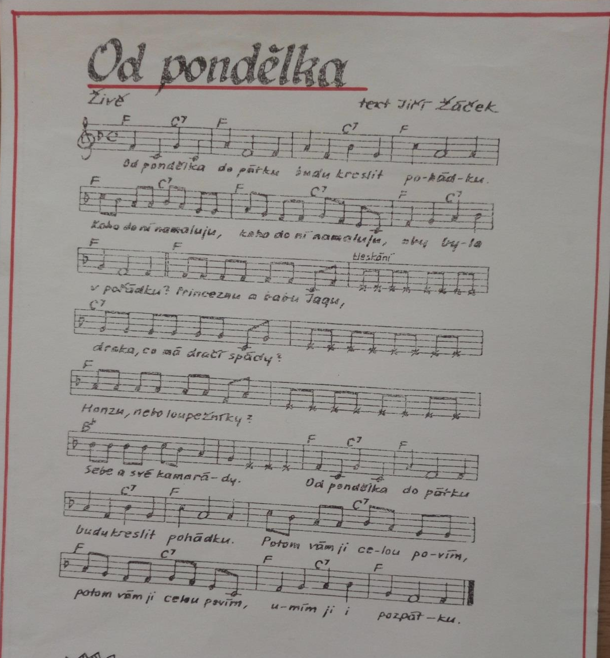

Přílohy
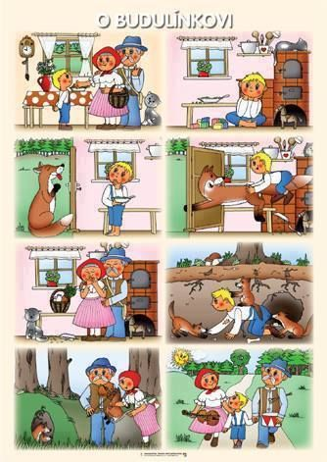

pohádka „O Budulínkovi“ – vyprávění podle obrázků
